***Aviation-Industry-News***

**CARO TARIFFE & SOLDI A PALATE**

Sono i due temi che stanno polarizzando l’attenzione dei media in questa calda estate nella quale evidentemente mancano notizie più serie da diffondere. Poi, come se non bastasse, a questi temi cronici si è aggiunto sabato 15 luglio lo sciopero del personale dell’Handling aeroportuale. E’ accaduta allora la tempesta perfetta: scioperi, tariffe alle stelle e dato che ci siamo -devono aver pensato i giornalisti- mettiamoci pure che tutto ciò avviene mentre le compagnie aeree fanno soldi a palate.

Procediamo con ordine. Fino a qualche anno fa, le compagnie aeree avevano, almeno nella principale base di armamento, proprio personale che assicurava i servizi di **Handling aeroportuale**. In quegli anni a bloccare i voli di una compagnia doveva essere il personale della aerolinea che scendeva in sciopero, oggi invece la compagnia è impotente di fronte alle agitazioni sindacali dichiarate dal soggetto terzo a cui è stato demandato il compito di assicurare i servizi di terra. Quindi sull’argomento sciopero va detto a chiare note che i disservizi non sono stati creati dalle compagnie aeree, bensì dal personale ad esse estranee. (1)

Precisato ciò, passiamo a parlare del **“caro-voli”.** Abbiamo visto sugli schermi TV apparire tabelle che mostravano percentuali di incremento a doppia cifra delle tariffe applicate dai vettori sulle destinazioni più gettonate. Su questo specifico tema crediamo si sia davvero esagerato. E’ noto e risaputo che il cartello tariffario della Iata non esiste più e pertanto ogni compagnia aerea è libera di applicare le tariffe che ritiene più opportune; inoltre tutti sanno che quanto si sborsa per l’acquisto di un biglietto aereo non è più solo e soltanto il costo della tariffa, ma ad essa vanno aggiunte varie voci corollarie (le cosiddette *Ancillary revenue*) le quali dipendono dalla scelta personale del passeggero. Quindi,

-ogni compagnia applica tariffe differenti,

-ogni passeggero è libero di aggiungere a questa tariffa gli optional che lui ritiene più opportuni,

precisato ciò come si fa ad affermare, *sic et simpliciter*, che volare -ad esempio- a Sharm El Sheik questa estate costa X euro ?

Ma non finisce qui. Come non ricordare infatti che la tariffa che si decide di acquistare, dieci minuti prima costa meno, e dieci minuti dopo costa di più? Ovvero come poter determinare in modo certo il costo di un biglietto quando è noto che la tariffa aerea varia a secondo del tempo di prenotazione in cui è stata effettuata? Ed ancora, quando si afferma che quella tariffa (che non si sa come è stata determinata) rappresenta un incremento del *tot* per cento, il metro di paragone con quale tariffa è stato fatto?

Per fare ancora più effetto sul lettore o sul telespettatore, si è pensato bene di aggiungere al tutto anche i **“soldi a palate”** che le compagnie stanno realizzando. Il significato dell’accostamento è ovvio e palese: tu esosa compagnia mi fai pagare una tariffa esorbitante malgrado tu stia facendo utili e profitti a go-go…

Ebbene secondo gli ultimi dati diffusi dalla IATA e riferiti al traffico internazionale, questi mostrano un incremento del 40,9 % rispetto al maggio ’22, ma siamo ancora a un meno 9,2 per cento rispetto ai livelli di maggio 2019, ultimo anno realmente valido per poter fare paragoni. (2)

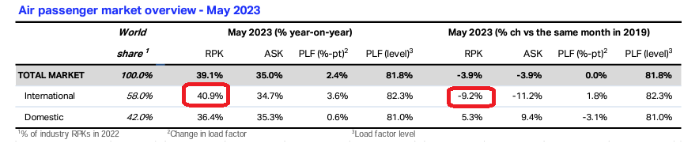

Scendendo poi nei dettagli finanziari secondo i dati della IATA aggiornati al 30 giugno 2023, nell’anno 2022 il revenue prodotto dalle aerolinee mostra attestarsi su un centinaio di miliardi di dollari al di sotto di quanto prodotto nel 2019 (732 vs 838) mentre i profitti mostrano un segno negativo di 3.6 miliardi di dollari contro un profitto (positivo) di 43.2 miliardi registrato nel 2019, vedere in merito la tabella che segue.

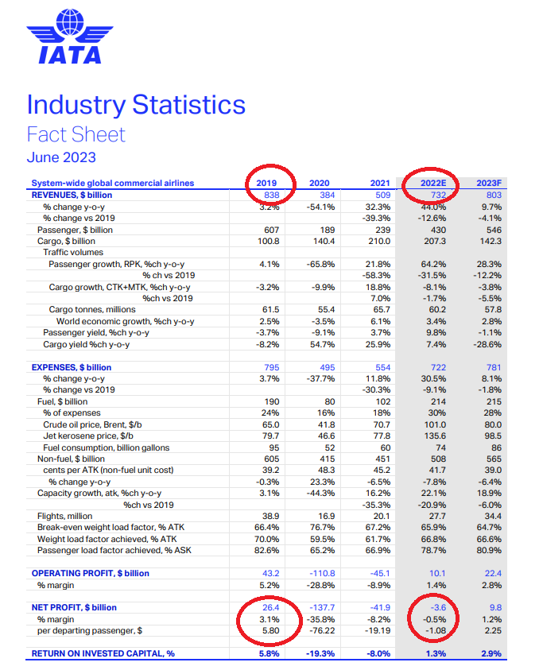

Dalle suddette cifre, le ultime di cui disponiamo, appare evidente che viene a cadere anche l’accusa dei soldi a palate.

Ma vorremmo chiudere questo nostro intervento in cui abbiamo cercato di fornire al lettore un quadro più realistico della situazione in cui versa l’aviazione civile, citando le parole del presidente della Iata Willie Walsh il quale, in una sua recente dichiarazione ha ricordato che *gli aeroporti europei hanno annunciato un profitto collettivo di 6,4 miliardi di euro (7 miliardi di dollari) nel 2022…. Non rimproveriamo a nessuna azienda i profitti duramente guadagnati. Ma questo solleva una questione interessante. La regolamentazione economica degli aeroporti difende efficacemente l'interesse pubblico quando un fornitore monopolista (gli aeroporti) può generare profitti apparentemente molto più salutari rispetto alle imprese competitive (le compagnie aeree) che riforniscono? I governi dovrebbero almeno dare un'occhiata*", (2)

1) Dalle notizie diffuse si è appreso che lo sciopero ha riguardato in realtà anche il personale di volo di alcune compagnie low cost.

2) Iata Circolare n. 44 emessa il 6 luglio 2023

***www.Aviation-Industry-News.com***

16/07/2023